Canllaw Trosglwyddo Marciau Cydrannol 2026-27
Y Tîm Addysg Ddigidol (e-ddysgu@aber.ac.uk)
Diweddarwyd Gorffennaf 2026
Trosolwg 1
Cael y sylfeini iawn 2
Pwysoliad asesu yn AStRA 2
Llyfr Graddau Blackboard 2
Paratoi Llyfr Graddau Blackboard ar gyfer Trosglwyddo Marciau (Cydlynydd y Modiwl) 3
Postio Marciau 3
Colofnau a gaiff eu creu’n Awtomatig 4
Colofnau a gaiff eu creu â Llaw 4
Ychwanegu Eitem 5
Ychwanegu Cyfrifiad 5
Ychwanegu Cyfrifo Cyfanswm 6
Gollwng Sgorau 7
Creu marc modiwl 8
Mapio'r Llyfr Graddau 8
Mapio colofnau i'r Gydran Astra 9
Cyfuno Modiwlau 12
Gwirio bod y marciau wedi’u trosglwyddo i AStRA 12
Cwestiynau Cyffredin: 13

Crynodeb
Mae'r broses hon yn cymryd marciau ar gyfer cydrannau asesu o Blackboard a'u trosglwyddo i AStRA.
Yn AStRA, mae marc modiwl yn cael ei gyfrifo'n awtomatig yn seiliedig ar bwysoliad y cydrannau.
Mae cydlynwyr modiwlau yn gyfrifol am:
- Labelu colofnau yn glir fel bod cydweithwyr yn nhîm Gweinyddiaeth Addysg Myfyrwyr y Gyfadran yn gwybod pa golofn i'w chysylltu â pha gydran
- Sicrhau bod yr holl farciau yn cael eu cofnodi a'u postio yn y Llyfr Graddau
- Gwirio marciau yn AStRA ar ôl eu trosglwyddo cyn y byrddau arholi
Mae Gweinyddiaeth Addysg Myfyrwyr y Gyfadran yn gyfrifol am:
- Cysylltu'r colofnau yn yr adran Trosglwyddo Graddau
- Trosglwyddo’r marciau i AStRA
Dylai'r holl farciau ar gyfer pob cydran fod yn Llyfr Graddau Blackboard hyd yn oed os nad yw'r myfyriwr wedi cyflwyno'n electronig. I gael rhagor o wybodaeth gweler y polisi E-gyflwyno.

Cael y sylfeini iawn

Pwysoliad asesu yn AStRA
Oherwydd bod marc y modiwl yn cael ei gyfrifo'n awtomatig yn seiliedig ar bwysoliad y gydran, mae angen i'r ganran fod yn gywir yng nghofnod y modiwl yn AStRA.
Os byddwch chi’n sylwi ar unrhyw wallau o ran y pwysoliad asesu, cysylltwch â'r Tîm Sicrhau Ansawdd yn y Gofrestrfa: qaestaff@aber.ac.uk.

Llyfr Graddau Blackboard
Mae'r Llyfr Graddau yn cynnwys cyfres o golofnau – caiff colofn ei chreu ar gyfer pob aseiniad. Caiff rhai o'r rhain eu creu'n awtomatig, er enghraifft, os oes gennych fan cyflwyno yn Turnitin. Mae angen creu eraill â llaw, er enghraifft, os oes gennych fyfyrwyr sy'n sefyll arholiad wyneb yn wyneb.
Er mwyn i’r marciau cywir gael eu trosglwyddo, mae angen postio'r holl farciau yn y llyfr graddau.
Noder mai dim ond un golofn y gellir ei mapio i gydran yn AStRA.

Paratoi Llyfr Graddau Blackboard ar gyfer Trosglwyddo Marciau (Cydlynydd y Modiwl)
Dylai Cydlynwyr Modiwlau sicrhau bod yr holl waith yn cael ei farcio, bod y marciau'n cael eu postio, a’r colofnau yn cael eu creu i ganiatáu trosglwyddo marciau.
Mae'r Llyfr Graddau ym mhob Cwrs Blackboard ac mae'n cynnwys gwybodaeth am farciau asesiadau’r myfyrwyr.
I gael mynediad i'r Llyfr Graddau, ewch i'r cwrs a chlicio ar y Llyfr Graddau:
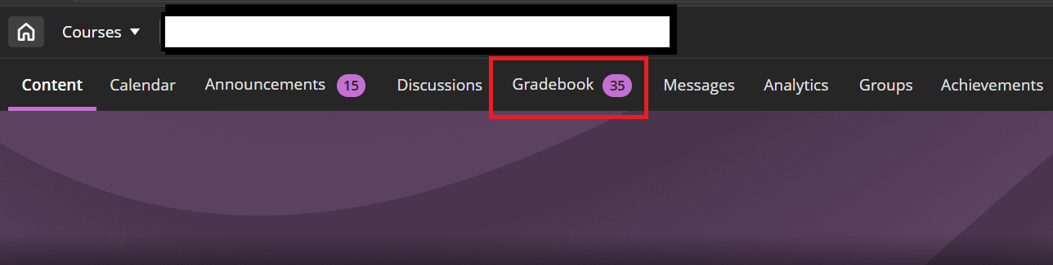
[Testun amgen: Rhyngwyneb cwrs Blackboard gyda’r Llyfr Graddau wedi'i amlygu.]
Mae 2 wedd i'r Llyfr Graddau:
- Gwedd grid – mae hon yn rhestru'r holl fyfyrwyr, y marciau cysylltiedig a’r colofnau fel taenlen
- Gwedd rhestr – mae hon yn rhestru'r holl golofnau ar gyfer eitemau graddadwy

Postio Marciau
Er mwyn i’r broses o drosglwyddo Marciau Cydrannol weithio'n gywir, mae angen postio pob marc. Ar gyfer Turnitin, caiff y marciau eu postio’n awtomatig ar y Dyddiad Rhyddhau Adborth.
Ar gyfer pob marc arall yn Blackboard, mae angen postio'r rhain â llaw unwaith y bydd y broses farcio wedi'i chwblhau.
I wneud hyn, ewch i'r ddewislen I’w gwneud:

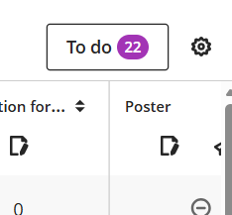
[Testun amgen: Dewislen I’w gwneud]
Os nad ydych eisiau i'r marciau fod yn weladwy i fyfyrwyr yn Blackboard, gwnewch yn siŵr bod y golofn wedi'i chuddio. Mae gan golofnau cudd linell drwyddynt a gallwch ddiwygio hyn o'r wedd rhestr:
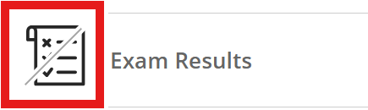
[Testun amgen: enghraifft o golofn sydd wedi'i chuddio]

Colofnau a gaiff eu creu’n Awtomatig
Pan fyddwch chi'n creu aseiniad i’w gyflwyno drwy Turnitin, Blackboard Assignment (gan gynnwys cyflwyno drwy Panopto), Prawf Blackboard, neu adnodd rhoi graddau yn Blackboard, mae colofn yn cael ei chreu yn awtomatig yn Llyfr Graddau Blackboard. Nid oes angen i chi greu colofn.

Colofnau a gaiff eu creu â Llaw
Mae yna 3 math o golofnau y gellir eu creu yn y Llyfr Graddau.
Noder mai dim ond yn y wedd Eitemau y gellir eu Marcio a Marciau yn y Llyfr Graddau y gellir creu colofnau.
Y tair colofn i'w defnyddio yw:
- Ychwanegu Eitem - defnyddiwch hwn i ychwanegu marciau ar gyfer rhywbeth a gyflwynir yn electronig, er enghraifft, arholiad ysgrifenedig
- Ychwanegu Cyfrifiad – defnyddiwch hyn i ddod â dwy eitem yn y Llyfr Graddau at ei gilydd fel y gellir eu cysylltu â'r gydran yn y Trosglwyddo Graddau a'u mapio. Er enghraifft, man cyflwyno Turnitin a man cyflwyno ar gyfer estyniad.
- Ychwanegu Cyfrifo Cyfanswm – defnyddiwch hyn i ddod â chyfres o weithgareddau asesu at ei gilydd y mae angen eu cyfuno i ffurfio un gydran ar gyfer trosglwyddo marciau. Er enghraifft, mae gennych asesiad portffolio sy'n cynnwys 40% o gofnod dyddlyfr, 30% o brawf gwrando a 30% o ddealltwriaeth.
- Gollwng sgorau – defnyddiwch hyn i beidio â chynnwys sgorau penodol yn y cyfrifiad ar gyfer cydran. Er enghraifft, rydych chi wedi cynnal 8 prawf yn y dosbarth ond rydych chi eisiau cario'r 6 canlyniad gorau ar gyfer pob myfyriwr ymlaen.

Ychwanegu Eitem
- Ewch i’r wedd Eitemau y gellir eu Marcio neu’r wedd Marciau yn y Llyfr Graddau, cliciwch ar y plws porffor a dewiswch Ychwanegu Eitem.
- Rhowch enw i'ch eitem, er enghraifft, Arholiad.
- Rhowch ddyddiad cyflwyno iddi.
- Marciwch gan ddefnyddio pwyntiau, uchafswm y pwyntiau yw 100. Cadwch.
- I nodi marciau arholiad, cliciwch ar y rhif i farcio:
[Testun amgen: Delwedd yn dangos nifer yr aseiniadau i'w marcio]
- Rhowch y marc cyfatebol yn erbyn y myfyrwyr cyfatebol.
- Ar ôl i chi nodi'r marciau, cliciwch ar Postio’r Holl Farciau.

Ychwanegu Cyfrifiad
- Ewch i’r wedd Eitemau y gellir eu Marcio neu’r wedd Marciau yn y Llyfr Graddau, cliciwch ar y plws porffor a dewiswch Ychwanegu Cyfrifiad.
- Rhowch enw i'r cyfrifiad – dewiswch rywbeth clir fel y gellir dewis y golofn gywir yn y broses fapio. Er enghraifft Aseiniad 1 (gan gynnwys estyniad).
- Mae'r rhan fwyaf o gyfrifiadau yn dod â sawl man cyflwyno at ei gilydd. Er enghraifft, estyniadau.
Ar gyfer hyn rydym yn argymell dewis Uchafswm o'r ddewislen Swyddogaethau a Newidynnau ac yna clicio ar y gwymplen a dewis y colofnau yr hoffech:
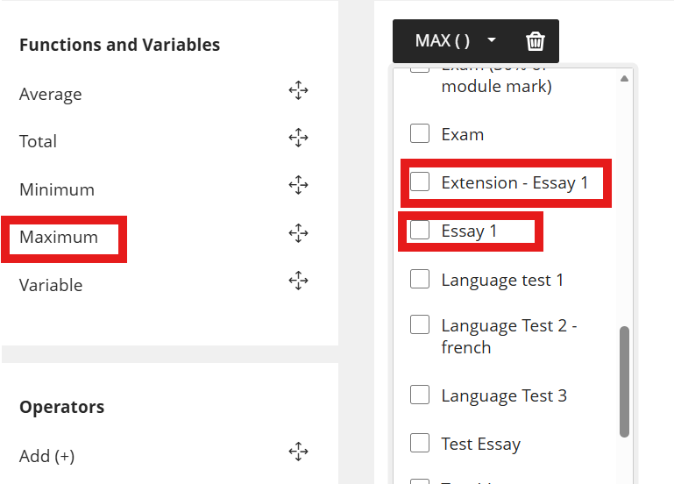
[testun amgen: sgrinlun o'r Uchafswm gydag eitemau o’r gwymplen wedi'u hamlygu]
Rydym yn argymell Uchafswm ar gyfer y senario hwn oherwydd os yw myfyriwr wedi cyflwyno’n ddamweiniol i'r man cyflwyno gwreiddiol a'r estyniad, bydd y marc uchaf yn cario.
- Cliciwch ar Cadw ac edrychwch ar y marciau i wirio eu bod yn ymddangos yn gywir.

Ychwanegu Cyfrifo Cyfanswm
- Ewch i’r wedd Eitemau y gellir eu Marcio neu’r wedd Marciau yn y Llyfr Graddau, cliciwch ar y plws porffor a dewiswch Ychwanegu Cyfrifo Cyfanswm.
- Rhowch enw i'r cyfrifiad – dewiswch rywbeth clir fel y gellir dewis y golofn gywir yn y broses fapio. Er enghraifft Aseiniad 2: Portffolio (Prawf Gwrando, Prawf yn y Dosbarth wedi’u cyfuno).
- Newidiwch eich gwedd i Wedi'i bwysoli.
- Eithriwch yr eitemau a'r categorïau nad ydych am eu cynnwys yn y cyfrifiad:
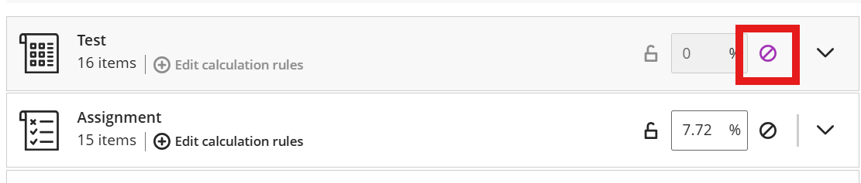
[Testun amgen: sgrînlun sy'n dangos eicon wedi'i eithrio]
Bydd y pwysoliad yn cael eu addasu'n awtomatig ar gyfer dosbarthiad y marciau ar draws y gwahanol gydrannau.
Gallwch ddiwygio'r dosbarthiad canran gwahanol trwy newid y pwysoliad. Bydd hyn yn ailddosbarthu'r canrannau yn awtomatig.
- Os ydych chi am gyfrifo diffyg cyflwyniad fel 0, gwnewch yn siŵr eich bod yn dad-ddewis Cyfrifo marciau yn seiliedig ar bwyntiau a enillwyd allan o gyfanswm y pwyntiau:
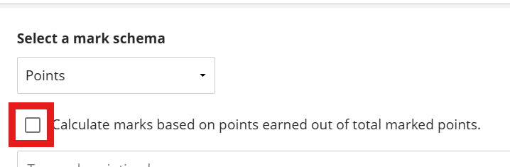
[Testun amgen: sgrinlun sy'n dangos Cyfrifo marciau yn seiliedig ar bwyntiau a enillwyd allan o gyfanswm y pwyntiau wedi'u marcio gyda'r opsiwn wedi'i ddad-ddewis]

Gollwng Sgorau
Efallai y bydd senarios lle rydych chi eisiau gollwng sgorau fel rhan o'r cyfrifiad. Er enghraifft, rydych chi'n rhedeg 8 prawf wythnosol ond rydych chi eisiau gollwng y 2 sgôr isaf.
I wneud hyn, dilynwch y broses Ychwanegu Cyfrifo Cyfanswm. ⁠Dewiswch:
- Golygu rheolau cyfrifo:
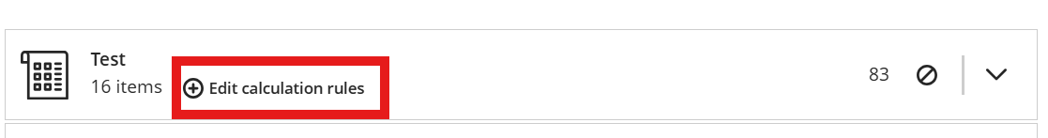
[Testun amgen: Golygu rheolau cyfrifo wedi’i amlygu]
- Dewiswch i Alluogi'r Rheol Cyfrifo Categori
- Dewiswch Gollwng Sgorau:
  - Gostwng y [X] sgôr isaf
  - Gostwng y [X] sgôr uchaf
- Os ydych chi am gyfrifo diffyg cyflwyniad fel 0, gwnewch yn siŵr eich bod yn dad-ddewis Cyfrifo marciau yn seiliedig ar bwyntiau a enillwyd allan o gyfanswm y pwyntiau:
[Testun amgen: sgrinlun sy'n dangos Cyfrifo marciau yn seiliedig ar bwyntiau a enillwyd allan o gyfanswm y pwyntiau wedi'u marcio gyda'r opsiwn wedi'i ddad-ddewis]

Creu marc modiwl
Er bod AStRA yn cyfrifo gwir farc y modiwl, efallai yr hoffech gyfrifo marc modiwl yn Blackboard cyn ei drosglwyddo er mwyn hwyluso'r dewis priodol o waith ar gyfer y sampl safoni.
I wneud hyn:
- Dilynwch y canllawiau ar gyfer creu Cyfrifiad Cyfanswm
- Defnyddiwch y colofnau rydych chi wedi'u creu ar gyfer trosglwyddo a chymhwyso'r pwysoliad cywir ar gyfer pob cydran.
- Bydd hyn wedyn yn rhoi marc y modiwl i chi ei ddefnyddio ar gyfer safoni.

Mapio'r Llyfr Graddau
Mae'r broses hon fel arfer yn cael ei rheoli gan Weinyddiaeth Addysg Myfyrwyr y Gyfadran
Gellir mapio'r colofnau ar unrhyw adeg ar ôl i'ch colofnau Llyfr Graddau gael eu creu.
Os ydych chi'n gweithio oddi ar y campws, bydd angen i chi alluogi VPN i gael mynediad i MyAdmin.
- I fapio marciau modiwl, ewch i myadmin.aber.ac.uk
- Cliciwch ar Trosglwyddo Graddau
- Yna byddwch yn mynd yn uniongyrchol i'r sgrin Trosglwyddo Graddau yn myadmin.aber.ac.uk ar gyfer y modiwl hwnnw:
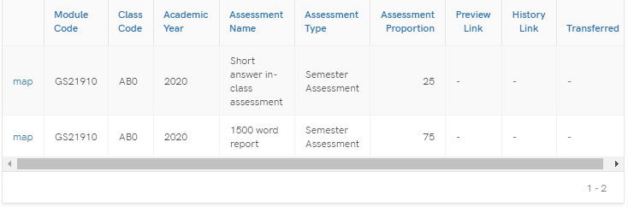

Mapio colofnau i'r Gydran Astra
Mae'r wybodaeth yn dangos o AStRA, felly os oes unrhyw broblemau neu anghysondebau, mae angen diwygio'r cofnod modiwl yn AStRA. Bydd y Gyfran Asesu (pwysoli) ar gyfer pob cydran yn ymddangos.
Bydd pob cydran o gofnod y modiwl yn Astra yn cael ei threfnu ar linellau ar wahân.
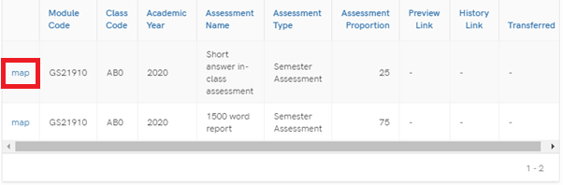

I ddechrau'r broses drosglwyddo, dewiswch:
- Mapio ar y gydran yr hoffech ei throsglwyddo
- Bydd ffenestr yn agor i chi ddewis Colofn Canolfan Raddau Blackboard a bydd manylion pellach am yr wybodaeth Asesu yn cael eu harddangos.
- Dewiswch y Golofn Canolfan Raddau yr hoffech ei mapio trwy glicio ar y gwymplen. Bydd Colofnau Llyfr Graddau yn cael eu harddangos yn yr un drefn ag y maent yn ymddangos yn y Ganolfan Raddau. Bydd unrhyw golofnau cudd yn ymddangos ar waelod y rhestr a bydd (cudd) yn ymddangos ar ôl eu henwau.
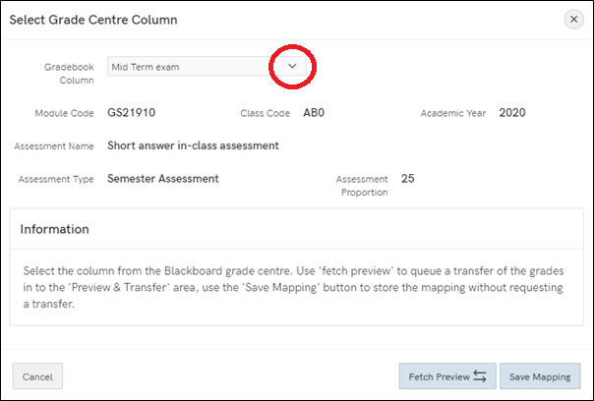
- Noder y gallwch fapio'r un golofn Canolfan Raddau Blackboard i fodiwlau lluosog yn Astra. Fodd bynnag, dim ond 1 Colofn Canolfan Raddau y gallwch ei mapio yn erbyn pob cydran. Gweler y canllawiau ar greu Colofnau Canolfan Raddau ymhellach yn y ddogfen hon i dynnu ynghyd sawl colofn Canolfan Raddau i un golofn i'w throsglwyddo.
- Dewiswch Cael Rhagolwg os hoffech giwio trosglwyddo graddau i'r ardal Rhagolwg a Throsglwyddo
- Cadw’r mapio os ydych chi eisiau gosod y broses fapio yn unig a throsglwyddo yn nes ymlaen
Ar ôl clicio Cael Rhagolwg, bydd yr opsiwn yn diflannu:
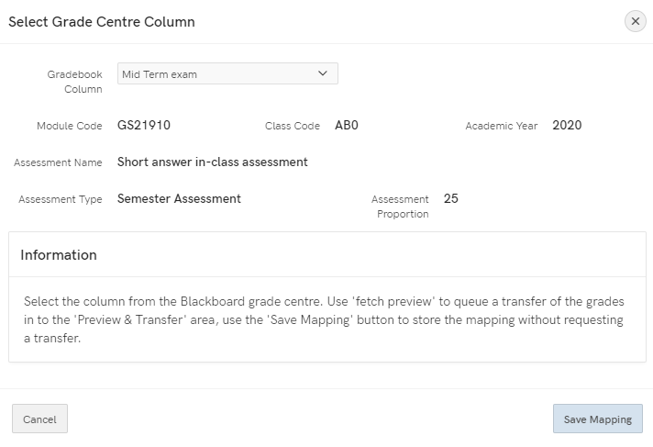
- Ar ôl 5 munud, bydd yr opsiwn Rhagolwg a Throsglwyddo yn ymddangos
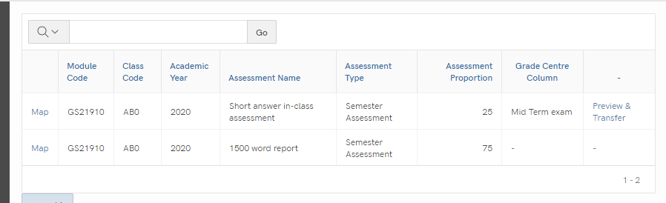

- Gallwch newid y colofnau y mae marciau wedi’u mapio yn eu herbyn ar gyfer unrhyw bwynt os ydych chi’n cadw.
- Pan fyddwch chi'n barod i drosglwyddo'r marciau, cliciwch ar Rhagolwg a Throsglwyddo. Unwaith y byddwch yn dewis Rhagolwg a Throsglwyddo, ni fyddwch yn gallu newid y mapio
- Yn y ffenestr sy'n agor, fe welwch restr o'r myfyrwyr a'u marciau.
- Bydd y sgorau ar gyfer y gydran yn y golofn dde eithaf – gwiriwch eto fod y sgorau hyn yn gywir.
- Mae unrhyw un sydd â sgôr o 0 yn cael eu hamlygu fel y dangosir isod i chi wirio eto:
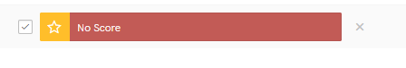
- Noder y bydd y marciau yn cael eu trosglwyddo fel ag y maent - er enghraifft, os yw cydran allan o 120 a bod y myfyriwr yn cael 110, bydd sgôr o 110 yn cael ei drosglwyddo. I gael sgôr allan o 100, mae angen trosi'r golofn i ganran.
- Os ydych chi'n fodlon â'r rhagolwg, sgroliwch i lawr i waelod y dudalen a dewiswch Marcio ar gyfer Trosglwyddo
- Byddwch yn cael naidlen yn cydnabod bod y Marciau wedi’u llwyfannu ar gyfer y Trosglwyddiad nesaf
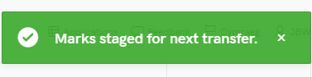

Cyfuno Modiwlau
Os oes gennych fodiwlau wedi’u cyfuno:
- Ewch i https://myadmin.aber.ac.uk a mewngofnodi
- Dewiswch yr adnodd Trosglwyddo Graddau
- Chwilio am y modiwl eilaidd yn My Admin
- Dewiswch y Golofn yr hoffech fapio'r marciau iddi a dilyn y broses fel y nodir uchod

Gwirio bod y marciau wedi’u trosglwyddo i AStRA
Ar ôl trosglwyddo marciau, mae angen i gydlynwyr modiwlau wirio bod y marciau'n gywir.
Gall tîm Gweinyddiaeth Addysg Myfyrwyr y Gyfadran ddarparu adroddiad sy'n cael ei uwchlwytho i SharePoint i'w wirio.
Yna gallwch wirio eu bod wedi ymddangos yn gywir trwy fewngofnodi i AStRA ac edrych ar STF080.
I gael mynediad i’r adroddiad STF080:
Myfyrwyr > Modiwlau Myfyrwyr > Arholiadau > Marciau Asesu fesul Modiwl
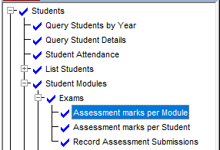

Dylai'r marciau ymddangos yn AStRA chwarter wedi a chwarter i bob awr.
Os oes angen i chi drosglwyddo marciau ychwanegol, gallwch bwyso'r botwm Rhagolwg a Throsglwyddo eto.

Cwestiynau Cyffredin:
- Beth os ydw i wedi trosglwyddo'r marciau anghywir?
Dylai'r broses rhagolwg a throsglwyddo atal hyn rhag digwydd.
Os ydych chi'n sylwi yn y cam rhagolwg a throsglwyddo bod y marciau'n anghywir, ail-fapiwch y golofn gywir a mynd trwy'r broses eto.
Os ydych chi wedi trosglwyddo'r marciau, cysylltwch â'r Tîm Addysg Ddigidol (eddysgu@aber.ac.uk) a byddant yn datgloi'r golofn.
Os ydych chi wedi cymhwyso’r marciau, cysylltwch â'r Tîm Addysg Ddigidol (eddysgu@aber.ac.uk) a byddant yn cysylltu â BIS a’r Gofrestrfa i ofyn iddynt ddatgloi'r golofn. Gall hyn gymryd ychydig o amser.
- Beth os nad yw fy sgôr allan o 100 ond mae angen sgôr o 100 arnaf i drosglwyddo?
Newidiwch y dangosydd yn y golofn i ddangos fel canran.
- Mae'r holl farciau yn 0 neu mae rhai sy'n fwy na 100
Mae'n debyg bod y golofn anghywir wedi ei dewis. Gwiriwch eto ac ail-fapio os oes angen.
- A yw'n bosibl mapio colofnau lluosog i'r un gydran?
Nac ydyw, crëwch golofn cyfanswm i dynnu'r colofnau at ei gilydd i'w mapio.
- Beth os yw'r marciau'n gywir yn Blackboard ond mae marciau gwahanol yn AStRA?
Gwnewch yn siŵr bod yr holl farciau wedi'u postio. Ewch i nôl y marciau eto.

